

Mustafa Sabbagh per Mario Sironi
Milano, Casa Museo Boschi Di Stefano _ dal 10 novembre al 28 febbraio 2016
19 novembre 2015, h 17.00 _ incontro con l’artista Mustafa Sabbagh, alla presenza della dott.ssa Maria Luisa Pacelli (direttrice di Palazzo dei Diamanti) e della dott.ssa Maria Fratelli (direttrice di Casa Museo Boschi Di Stefano)

In occasione della partenza della Venere dei Porti di Mario Sironi (1885- 1961) per la mostra De Chirico a Ferrara. Metafisica e avanguardie (Palazzo dei Diamanti, Ferrara, dal 14 novembre 2015 al 28 febbraio 2016), Casa Museo Boschi Di Stefano ospiterà l’opera Venere Nera dell’artista italo-palestinese Mustafa Sabbagh. Il visitatore di Casa Boschi Di Stefano avrà il privilegio di ammirare per tre mesi l’opera di uno dei più noti fotografi contemporanei, che attualizza la poetica di Sironi con linguaggi propri al nostro tempo, e stilemi propri alla sua arte.
A decorrere dal 28 febbraio 2016, l’opera entrerà a far parte stabilmente della Collezione Boschi Di Stefano, aprendo la strada ad un progetto atto ad incrementare la raccolta della Casa Museo con interpretazioni di alcuni fra gli artisti più celebri del nuovo millennio, ricalcando oggi quello che è stato lo spirito mecenatico e la peculiarità stessa della collezione: specchio vivo dello Zeitgeist della propria epoca e, al contempo, strumento di conoscenza delle nuove correnti artistiche.
Entrambe altere e consumate, alla Venere dei Porti, muta e senza volto, si va a sostituire una Venere Nera, su fondo nero - seguendo una delle cifre della serie esposta da Sabbagh in alcuni dei più prestigiosi musei e delle collezioni d’arte contemporanea nazionali ed internazionali. Guardando fieramente dentro l’obiettivo, la dea di Sabbagh interroga direttamente lo spettatore, tenendolo a distanza ma, contemporaneamente, attirandolo con la sua carnale ieraticità: una “dea 2.0” come l’ha definita l’artista, dal corpo nero come il catrame, metafora nera della società dei consumi.
Il patrimonio del Museo viene così incrementato da un capolavoro dell’artista cosmopolita, definito dallo storico dell’arte e curatore Peter Weiermair come uno dei 100 fotografi più influenti al mondo, e uno dei 40 ritrattisti di nudo più rilevanti su scala internazionale.
Un incontro con l’artista è in calendario il 19 novembre alle ore 17.00 nel salotto di casa Boschi. Saranno con lui la dott.ssa Maria Luisa Pacelli, direttore di Palazzo dei Diamanti di Ferrara, e la dott.ssa Maria Fratelli, direttore di Casa Museo Boschi Di Stefano.

Casa Museo Boschi Di Stefano _ via Giorgio Jan 15, Milano _ www.fondazioneboschidistefano.it
Ingresso fino a esaurimento posti; è gradita la prenotazione a c.casaboschi@comune.milano.it

************

Venere Nera
Sinossi dell’opera, nelle parole dell’artista

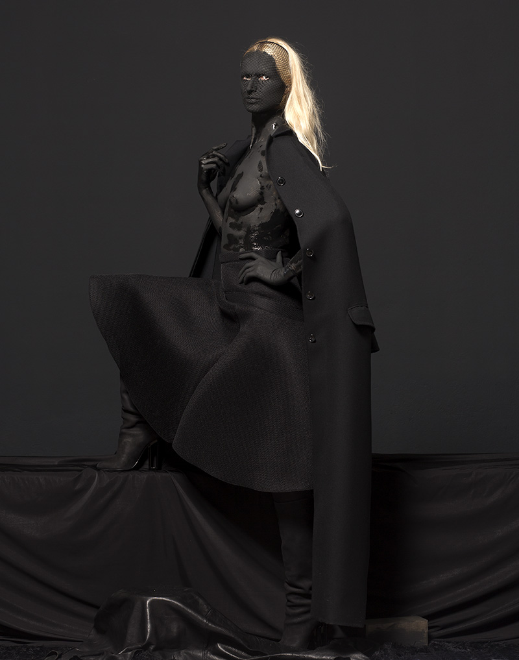
Mustafa Sabbagh, Venere Nera, 2015
stampa fotografica lambda su dibond, cm 109x86 – ed. 1 di 5 + 1 PA
courtesy: l’artista, Fondazione Ferrara Arte, Casa Museo Boschi Di Stefano
“She was happy, and perfectly in line with the tradition of those women they used to call "ruined", "fallen", “feckless”, bitches in heat, ravished dolls, sweet sluts, instant princesses, hot numbers, great lays, succulent morsels, everybody's darlings”
Querelle de Brest…
… O di quando Rainer Werner Fassbinder ha incontrato Jean Genet, per dare vita a fotogrammi come arte in movimento. Le parole di uno sono diventate la visione dell’altro, l’inchiostro su carta ha definito contorni che, da un teatro di posa, si è elevato a un onirico che, come ogni trama di cinema, ha preteso di essere reale - nella mente, l’unico metro di verità che ci resta come arma. Assieme all’arte.
Quando sono stato chiamato - da 2015 - ad andare incontro al 1919, per me è stato naturale, di fronte alla Venere dei Porti, pensare a quando il 1982 ha incontrato il 1947. Nel personaggio di Querelle. Nella città di Brest. Mentre mi risuona la voce roca di una Lysiane che va incontro al 1898, facendo suo un verso de La Ballata del Carcere di Reading:
Each man kills the things he loves…
morbo _ morbosità.
esasperazione _ ossessione.
Metafora malata della società dei consumi, che Mario Sironi ha costruito attraverso ritagli di giornali con slogan pubblicitari, anche la mia Venere è una donna che si consuma. Anche la mia Venere è una donna consumata. Dalle Opinioni di un Clown di Heinrich Böll agli Dei in Esilio di Heinrich Heine; da un olimpo di Muse Inquietanti a un demi-monde di muse inquiete; dalla Black Athena di Bernal all’Orfeo Negro di Camus, la mia Venere meccanica è ieratica nella sua plasticità, è nera nella sua densità, è concreta nella sua fiera consapevolezza di essere pronta all’uso. La mia Venere sceglie di essere venerata, nel modo più affine all’Homo Consumens di Bauman, ed alla nostra società nera.
Sacra come una Maddalena, dai neri “seni come due cerbiatti, gemelli di una gazzella”, una Donna è Dea tanto quanto il Mondo è Eden, nel momento in cui lo genera e lo incarna. In Sironi, matrice della presenza umana e dell’ambiente che l’accoglie è la carta come stratificazione; in me, figlio del mio tempo, è il nero come allusione. Nero come demonizzazione indotta e come volontà di riscatto; nero come capacità di accoglienza e come necessità di profondità.
Paesaggi cancellati dal nero, appartenenze rivelate nel nero, da esplorare sugli stessi tacchi - ieri bianchi, oggi neri.
“Sironi concepisce la vita plastica come un insieme di giuocattoli, non quelli puerili di bimbi, non le marionette grottesche dei teatri di fantocci, non i manichini stilizzati e scarniti che stanno a rappresentare simboli e figure irreali, ma piuttosto giuocattoli superiori determinanti fra loro dei drammi di materia e messi in rapporto agli ambienti. Un panorama di forme, un complesso di figure e di oggetti che si armonizzano nel quadro secondo un’architettura personale, dove tutto è plasticamente necessari” (A. Vibrante, “La mostra di Mario Sironi”, Roma Futurista, 3 - 4 agosto 1919).
Indispensabile come un giocattolo, plastica come un mutante, da carta senza occhi a carne che sostiene lo sguardo, una Dea 2.0 non può che essere amata. Tuttavia, each man kills the things he loves… e questo non può che essere nero.

Mustafa Sabbagh, 18.09.2015

